SAMPUL

Judul Bahasa Indonesia
Judul Bahasa Inggris

Nama Mahasiswa (dengan gelar)
NIM

Dosen Pembimbing
Nama Pembimbing (dengan gelar)

Dosen Penguji
Nama Penguji (dengan gelar)
Nama Penguji (dengan gelar)

Program Studi
Fakultas
Universitas Muhammadiyah Sidoarjo
Bulan, Tahun

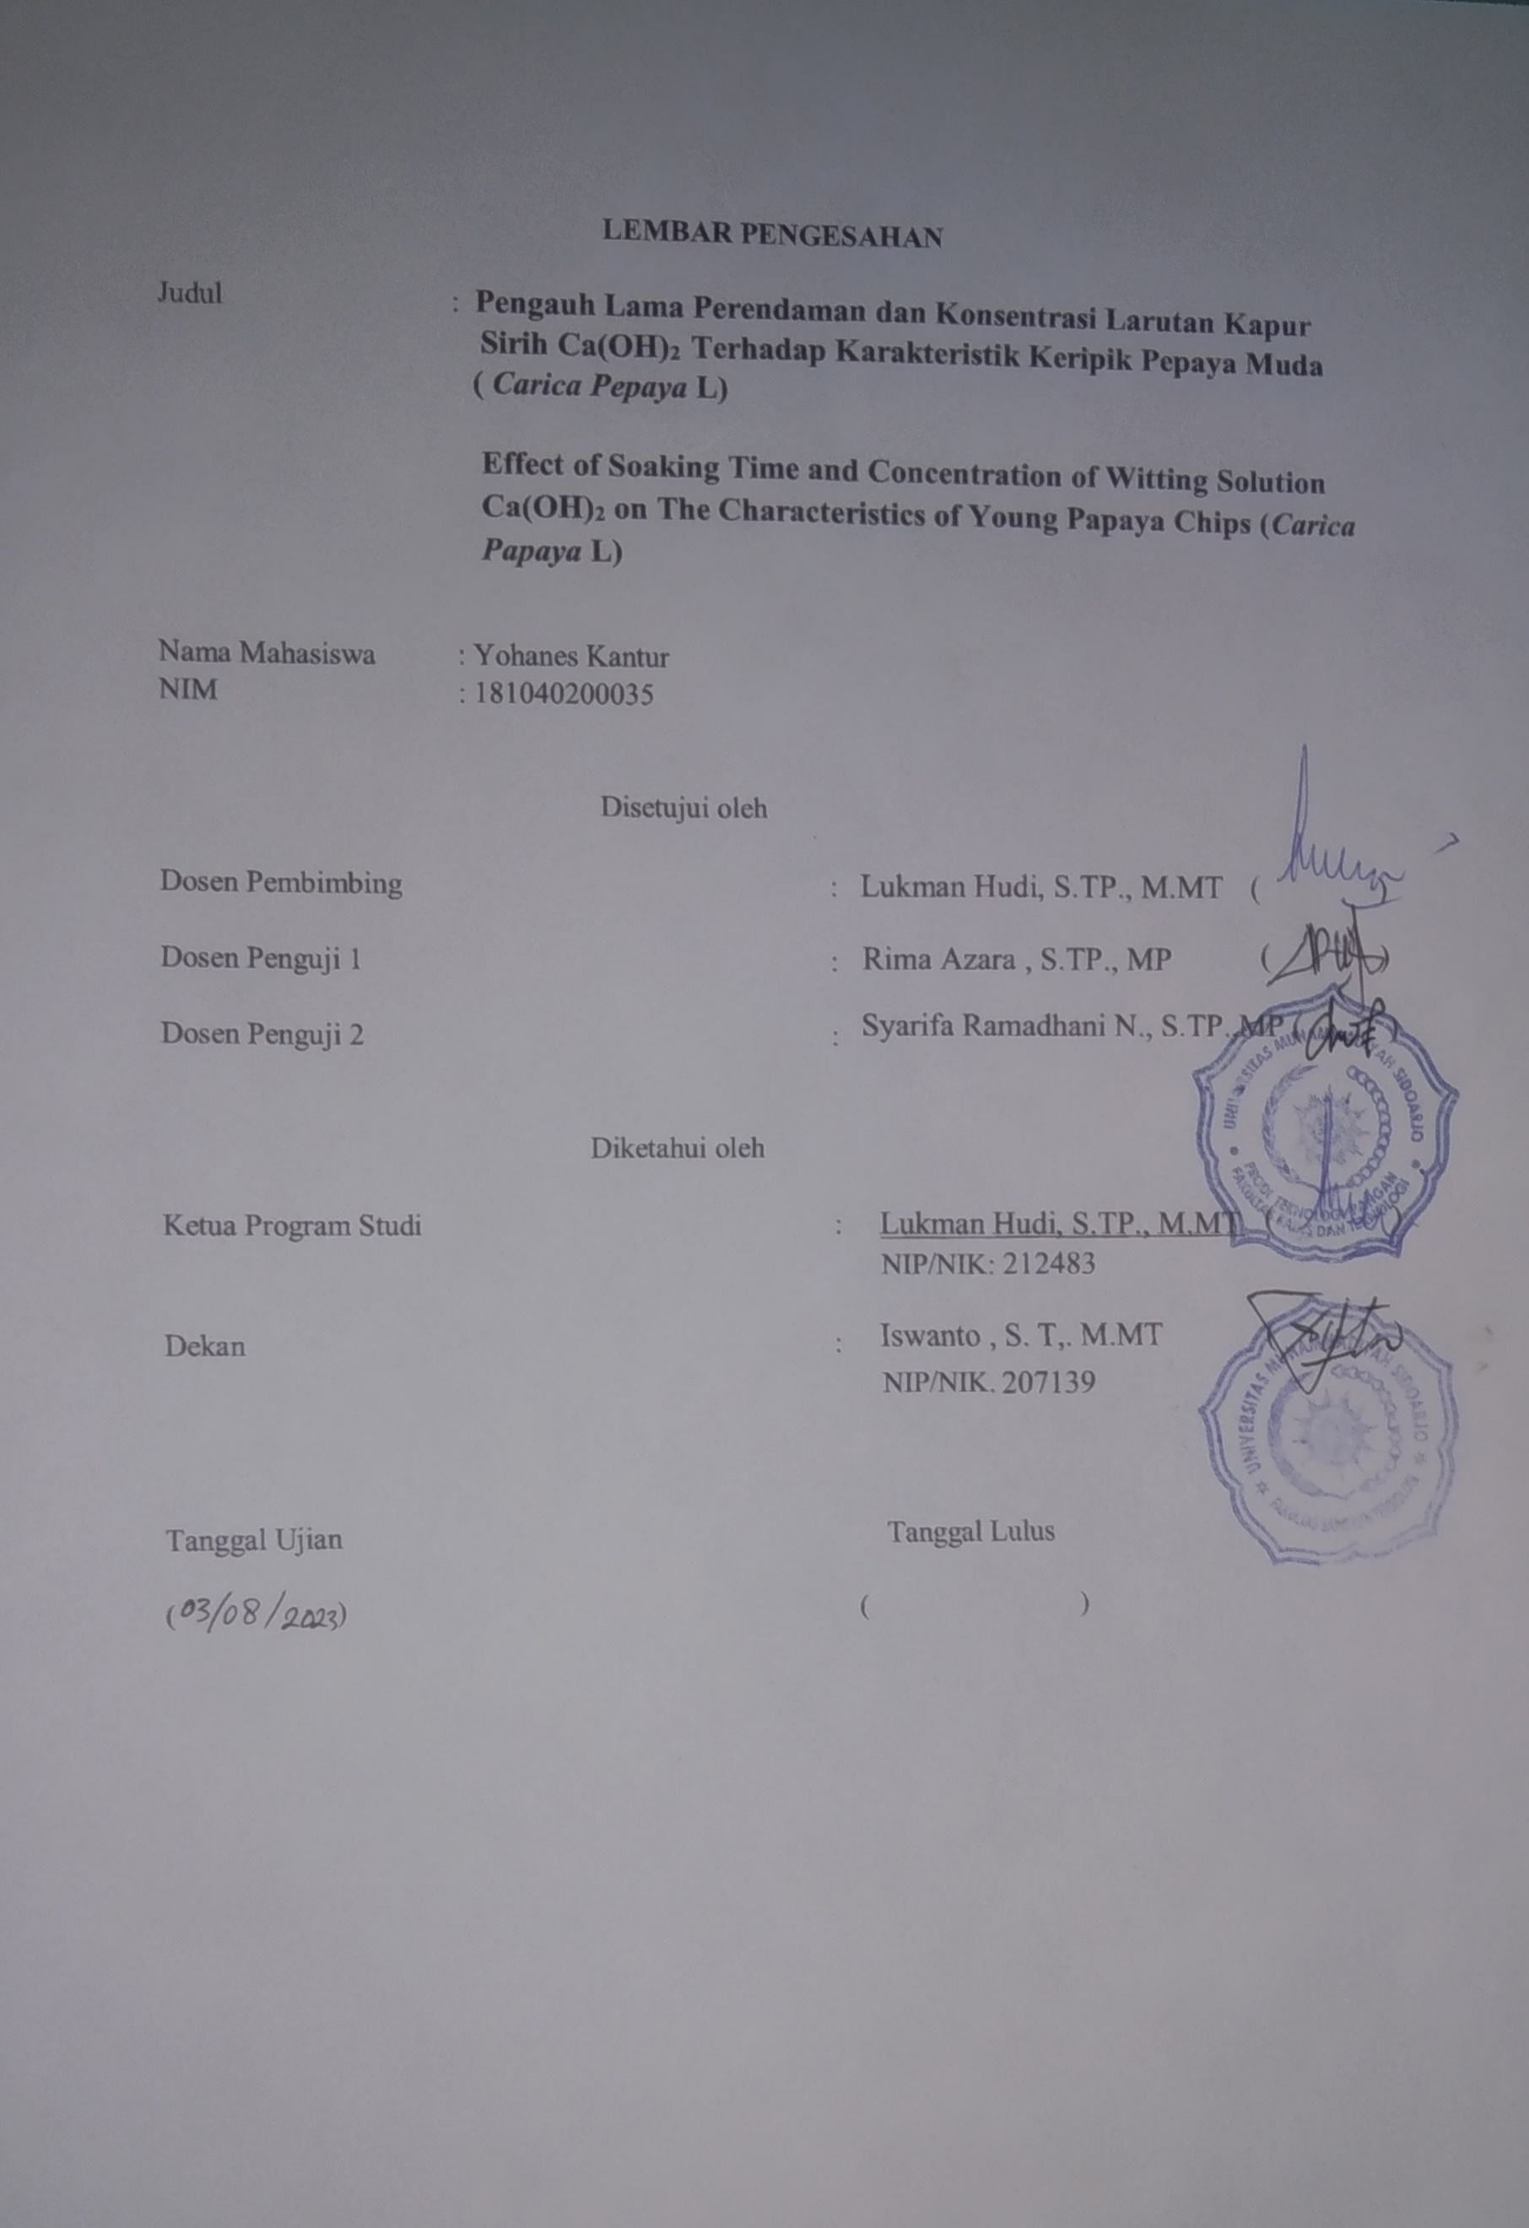

DAFTAR ISI

SURAT PERNYATAAN PUBLIKASI ILMIAH
Yang bertanda tangan dibawah ini, saya:
Nama Mahasiswa : Yohanes Kantur
NIM : 181040200035
Program Studi : Teknologi Pangan
Fakultas : Sains dan Teknologi
DAN
Dosen Pembimbing : Lukman Hudi, S.TP., M.MT
NIK/NIP : 212483
Program Studi :Teknologi Pangan
Fakultas : Sains dan Teknologi

MENYATAKAN bahwa, karya tulis ilmiah dengan rincian:
Judul : Pengauh Lama Perendaman dan Konsentrasi Larutan Kapur Sirih Ca(OH)₂ Terhadap Karakteristik Keripik Pepaya Muda ( Carica Pepaya L)
Kata Kunci : Buah Pepaya (Carica Papaya L.), Kapur Sirih Ca(OH)₂ Kripk Buah Pepaya.

TELAH:
- Disesuaikan dengan petunjuk penulisan di Universitas Muhammadiyah Sidoarjo. Berdasarkan Surat Keputusan Rektor UMSIDA tentang Pedoman Karya Tulis Ilmiah Mahasiswa.
- Lolos uji cek kesamaan sesuai ketentuan yang berlaku di Universitas Muhammadiyah Sidoarjo.
SERTA*:
- Bertanggung jawab untuk melakukan publikasi karya tulis ilmiah tersebut ke jurnal ilmiah/prosiding sesuai ketentuan Surat Keputusan Rektor UMSIDA tentang Pedoman Karya Tulis Ilmiah. Khususnya Lampiran Huruf B.
- Menyerahkan tanggung jawab untuk melakukan publikasi karya tulis ilmiah tersebut ke jurnal ilmiah/prosiding sesuai ketentuan Surat Keputusan Rektor UMSIDA tentang Pedoman Karya Tulis Ilmiah. Khususnya Lampiran Huruf B kepada Bidang Pengembangan Publikasi Ilmiah DRPM UMSIDA.
Demikian pernyataan dari saya, untuk dipergunakan sebagaimana mestinya. Terima Kasih

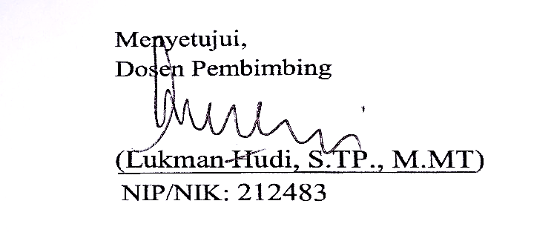
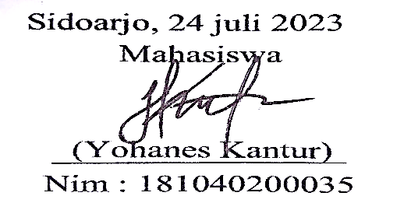

PERNYATAAN MENGENAI KARYA TULIS ILMIAH DAN SUMBER INFORMASI SERTA PELIMPAHAN HAK CIPTA
Dengan ini saya menyatakan bahwa karya tulis ilmiah tugas akhir saya dengan judul “Judul Karya Ilmiah Tugas Akhir” adalah karya saya dengan arahan dari dosen pembimbing dan belum diajukan dalam bentuk apapun kepada perguruan tinggi mana pun. Sumber informasi yang berasal atau dikutip dari karya yang diterbitkan maupun tidak diterbitkan dari penulis lain telah disebutkan dalam teks dan dicantumkan dalam Daftar Pustaka di bagian akhir karya tulis ilmiah tugas akhir saya ini.
Dengan ini saya melimpahkan hak cipta dari karya tulis saya kepada Universitas Muhammadiyah Sidoarjo

